2.1. Справочник <Юридические лица>.
Для работы со справочником необходимо в «Главном» окне программы выбрать левой кнопкой мышки меню «Клиенты» -> «Юридические лица (список)», после чего откроется окно со списком всех юридических лиц, к которым есть доступ. В самом верху окна находится панель кнопок. Нажав левую кнопку мышки в соответствующем месте можно выполнить следующие операции:
- Добавить (откроется окно для создания нового юридического лица)
- Изменить (откроется окно для изменения юридического лица)
- Удалить (выбранное юридическое лицо будет отмечен красным цветом и в дальнейшем не будет отображаться в справочниках ??????
- Восстановить (выбранное юридическое лицо будет восстановлено, т.е. в дальнейшем его можно будет выбирать при создании документов)
Рис. 1.1

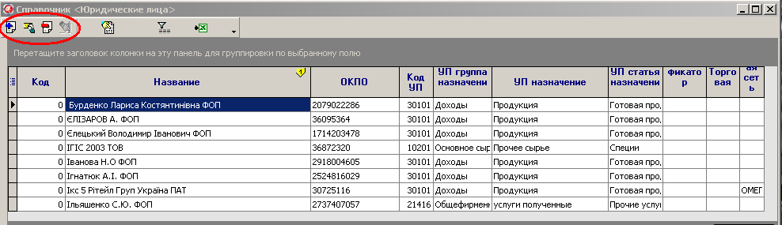

После выбора операции «Добавить» или «Изменить» откроется новое окно «Добавить/Изменить <Юридическое лицо>»
Рис.1.2
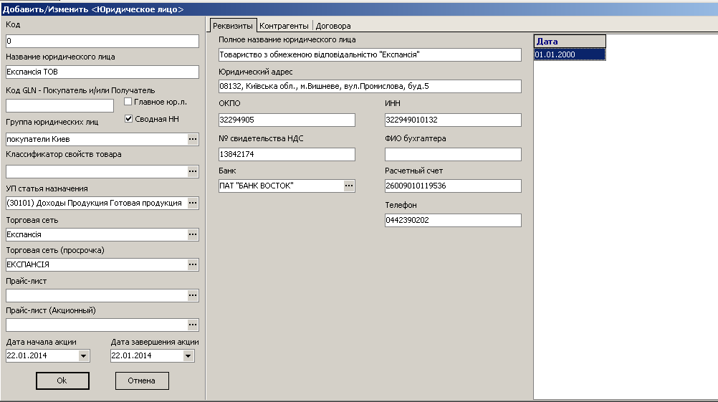

В этом окне необходимо заполнить следующие ячейки:
Название | Описание
1. Основные
Код | Вводится уникальный идентификатор юридического лица (заполнять не обязательно)
Название юридического лица | Сокращенное обозначение (ввод в соответствии с правилами)
Код GLN | Вводится для юридического лица, если работает с EDI (электронный документооборот)
Главное юридическое лицо | Отметка должна быть снята
Группа юридических лиц | Определяется принадлежность к филиалу (заполнять обязательно), вводится через значок
Классификатор свойств товара | Определяется для юридического лица, если работает с EDI (электронный документооборот), вводится через значок
УП статья назначения | Определяется направление работы с юридическим лицом, вводится через значок Для покупателей возможны следующие значения:  - 30101 Доходы Продукция Готовая продукция  - 30201 Доходы Мясное сырье  - и другие
Прайс-лист | Определяется значение по умолчанию для удобства создания документов с ценами, вводится через значок  Примечание: имеет самый низкий приоритет, т.е. если не установлена акция, или аналогичные свойства не определены у Контрагента
Прайс-лист (Акция) | Определяется значение по умолчанию для удобства создания документов с ценами на период действия акции, вводится через значок  Примечание: имеет низкий приоритет, т.е. если аналогичные свойства не определены у Контрагента
Дата начала акции | Вводится начальная дата для «Прайс-лист (Акция)»
Дата окончания акции | Вводится конечная дата для «Прайс-лист (Акция)»
Торговая сеть | Определяется аналитика юридического лица, вводится через значок
2. Реквизиты для налоговых документов
Полное название юридического лица | Вводится в соответствии с правилами
Юридический адрес | Вводится в соответствии с правилами
ОКПО | Вводится в соответствии с правилами, обязательно и для НАЛ и для БН (если это физическое лицо, тогда здесь дублируется значение «ИНН»)
ИНН | Вводится в соответствии с правилами
№ свидетельства НДС | Вводится в соответствии с правилами
ФИО бухгалтера | Вводится в соответствии с правилами
Банк | Вводится в соответствии с правилами через значок
Расчетный счет | Вводится в соответствии с правилами
Телефон | Вводится в соответствии с правилами

Для подтверждения введенных данных по юридическому лицу необходимо выбрать кнопку «ОК» или переключится на закладку «Контрагенты» или «Договора»

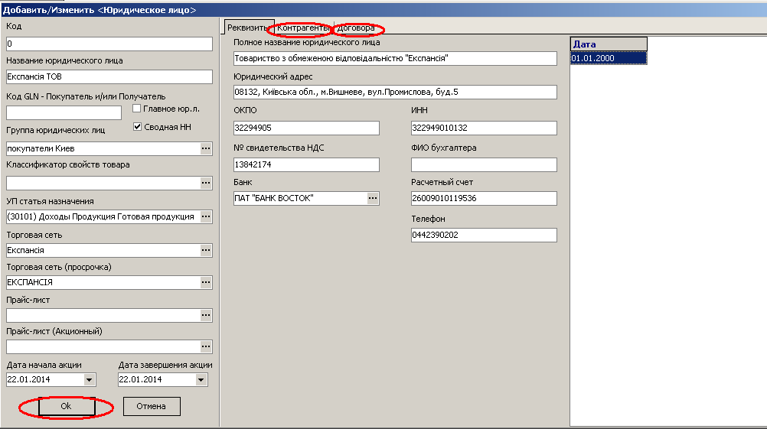

Добавление/изменение/просмотр «Контрагентов» или «Договоров» можно осуществлять через карточку конкретного юридического лица. Для этого необходимо левой кнопкой мышки выбрать соответствующую закладку, после чего левой кнопкой мышки выбрать «Добавить» или «Изменить».

Рис.1.4
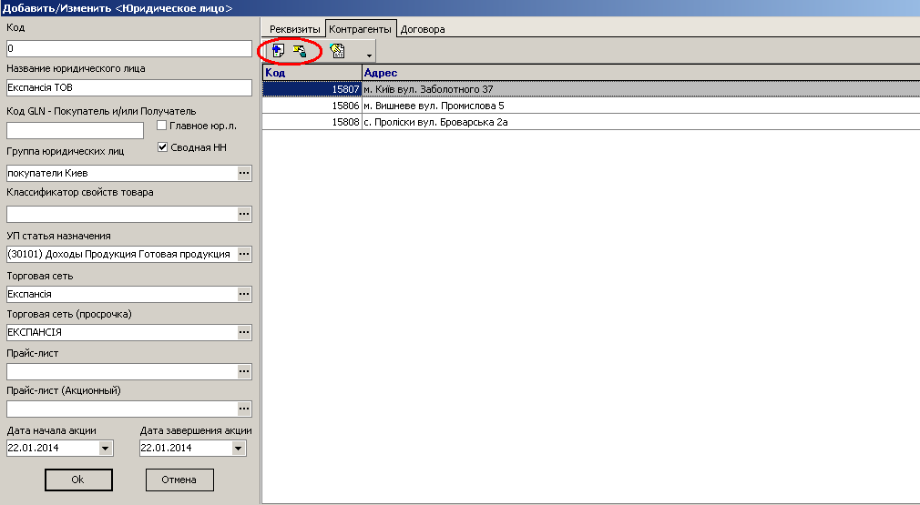

После выбора «Добавить» или «Изменить» откроется новое окно «Добавить/Изменить <Контрагента>» или «Добавить/Изменить <Договор>». Подробнее работа с этими окнами описана в других разделах.

